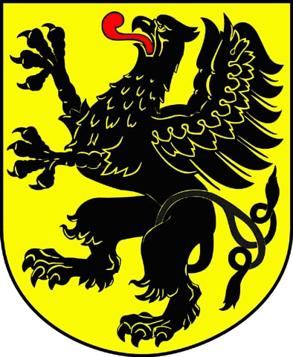

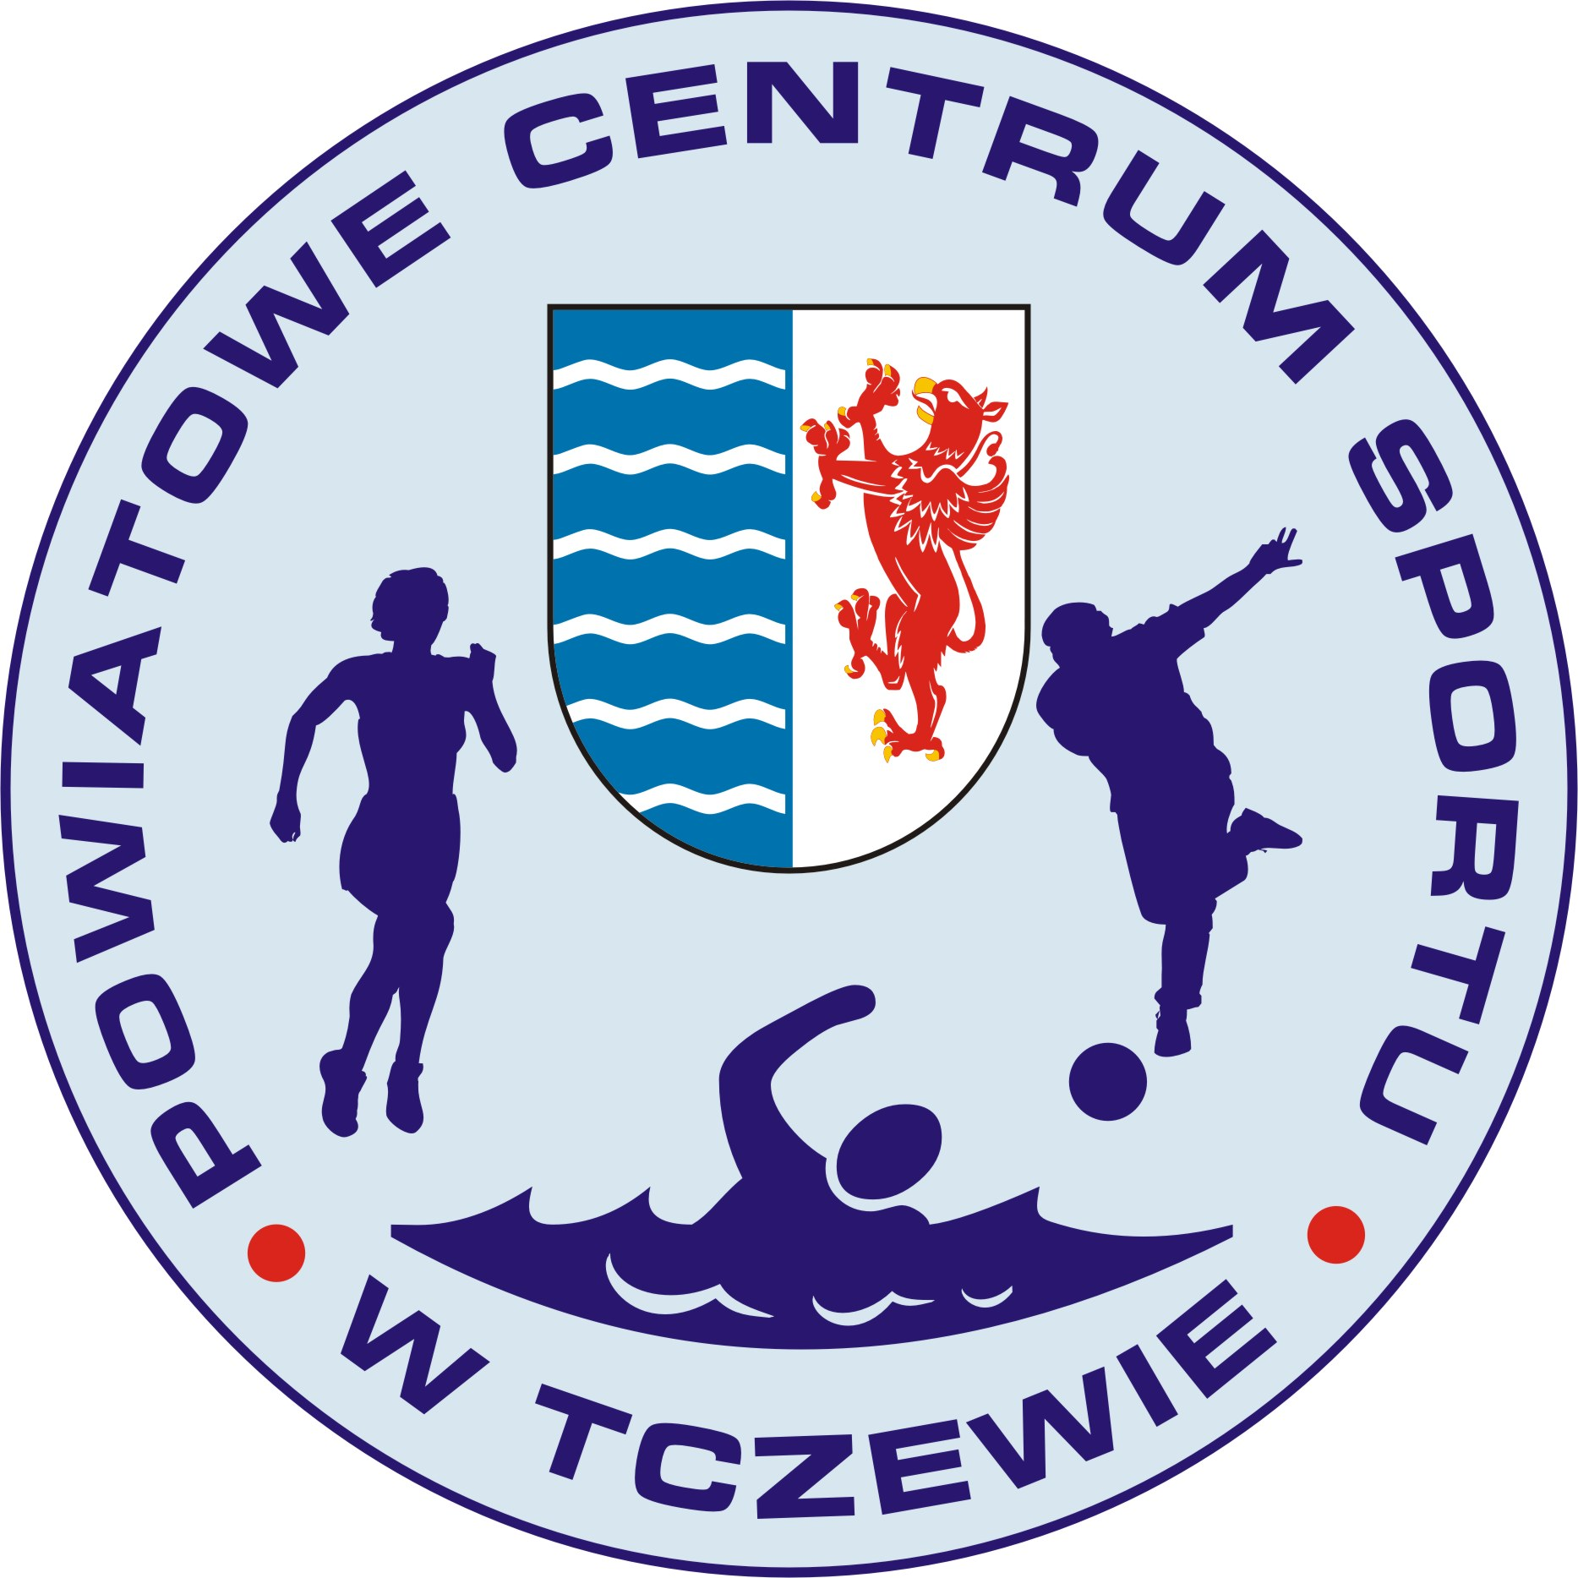
KOMUNIKAT KOŃCOWY
Z FINAŁU POWIATU
TCZEWSKIEGO

XVI Powiatowa Licealiada Młodzieży Szkolnej

DYSCYPLINA : sztafetowe biegi przełajowe dziewcząt i chłopców

MIEJSCE : TCZEW

NA OBIEKCIE : tereny przy II LO w Tczewie

TERMIN : 06.10.2015 r.

UCZESTNICY ZAWODÓW

LP | Szkoła | Adres email
1 | I LO w Tczewie | pierwsze.liceum.tczew@gmail.com
2 | II LO w Tczewie | 2losobieski@wp.pl
3 | ZSE w Tczewie | poczta@zse.tcz.pl
4 | ZSBiO w Tczewie | zsbio@wp.pl
5 | ZST w Tczewie | szkola@zst.etczew.eu
6 | ZSRiK w Tczewie | zsrik@wp.pl
7 | ZSP w Pelplinie | lopelplin@poczta.onet.pl

WYNIKI - DZIEWCZĘTA (10 x 800 m.)

LP | ZESPÓŁ | CZAS | MIEJSCE
1 | I LO w Tczewie | 30:03,78 | I
2 | ZSE w Tczewie | 31:13,76 | II
3 | II LO w Tczewie | 32:28,55 | III
4 | ZSBiO w Tczewie | 33:14,25 | IV
5 | ZSP w Pelplinie | 33:56,11 | V

WYNIKI - CHŁOPCY (10 x 1000 m.)

LP | ZESPÓŁ | CZAS | MIEJSCE
1 | I LO w Tczewie | 33:55,95 | I
2 | ZSBiO w Tczewie | 34:11,36 | II
3 | ZSP w Pelplinie | 34:17,39 | III
4 | ZSE w Tczewie | 34:50,90 | IV
5 | ZST w Tczewie | 35:05,21 | V
6 | ZSRiK w Tczewie | 36:37,01 | VI
7 | II LO w Tczewie | 38:44,95 | VII

Nazwiska i imiona zawodników I zespołu
Dziewczęta (I LO):
Bielicka Kinga, Borkowska Lucyna, Denis Anna, Forduńska Marcelina, Górecka Karolina, Guz Klaudia, Kapinos Daria, Muller Julia, Rytlewska Aleksandra, Szyszkowska Małgorzata, Tarnosch Oliwia, Thol Daria, Załęska Agata.

Trener -n-l wf: Krystyna Śpiewak.

Chłopcy (I LO)
Andrzejewski Gustaw, Arczewski Karol, Kołodziejczyk Maciej, Majdak Michał, Nowak Andrzej, Poklękowski Aleksy, Stepnakowski Moritz, Sulikowski Adrian, Średniawski Adrian, Trochowski Adrian, Tuptanowski Aleksander, Urban Tomasz, Walkowiak Miłosz, Zacharek Piotr, Zwirbulis Mikołaj.

Trener-n-l wf: Ireneusz Jeszke.

Ilość zawodników biorących udział w zawodach 120 / dz. 50 chł. 70 /

Ilość zawodników biorących udział w zawodach posiadających licencję danej dyscypliny: Lekkoatletyka - trzy (3) dziewczyny.

Innej dyscypliny / jakiej? , ile?/ piłka ręczna - dwie (2) dziewczęta, koszykówka – jedna (1) dziewczyna, piłka nożna – dwóch (2) chłopców, wioślarstwo – dwóch (2) chłopców.

Uwaga!
Zespoły dziewcząt i chłopców z I LO w Tczewie uzyskały awans do finałów wojewódzkich.

Opracował

Specjalista ds. organizacji imprez sportowych
Powiatowe Centrum Sportu w Tczewie
Piotr Grabowski
tel: 783907799

